Schlüter-SHELF-E-S1 210x210mm Wave TSC

Schlüter-Systems

Eigenschaften

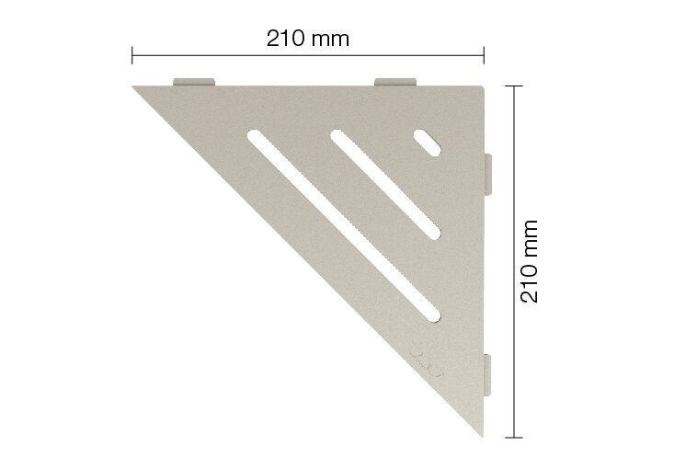

GTIN:

4011832186462

HAN:

SES1D10TSC

Farbton

beige

Oberfläche

pulverbeschichtet

Werkstoff

Aluminium

Breite (mm)

210,00

Länge (mm)

210,00

Stärke (mm)

4,00

Farbtonbezeichnung Hersteller

creme